**令和４年度　自主防災組織リーダー育成研修受講者アンケート結果**

**１．性別**



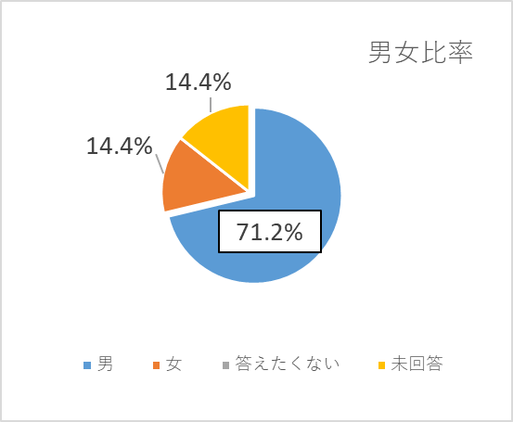

**２．年齢**

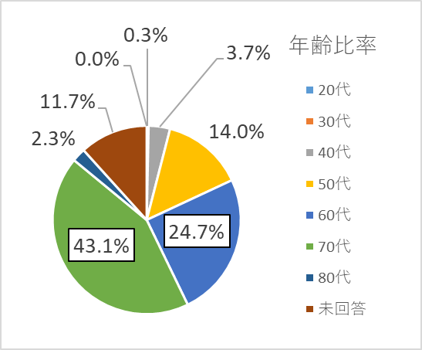

**３．研修内容**

**（１）今後の活動に役立つと思うか**

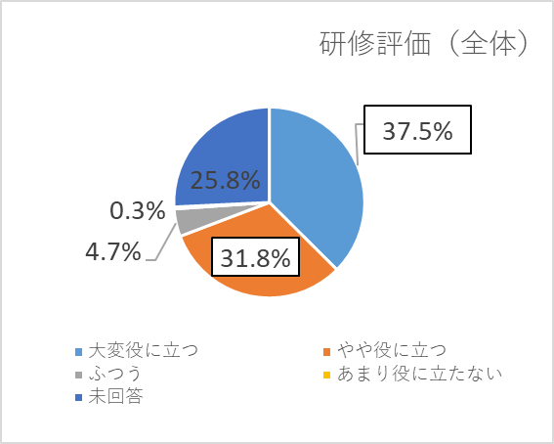

**（２）学んだ内容をどのように活かすか（複数回答）**

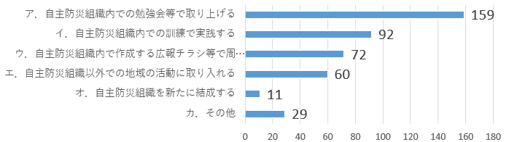

****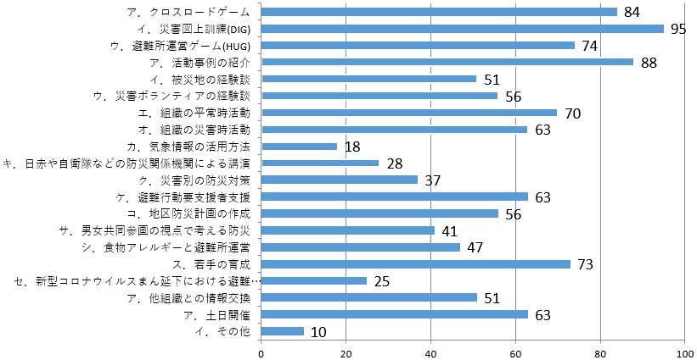**（３）今後希望する内容（複数回答）**







**４．自主防災組織について**

**（１）所属する組織について日頃感じること（複数回答）**

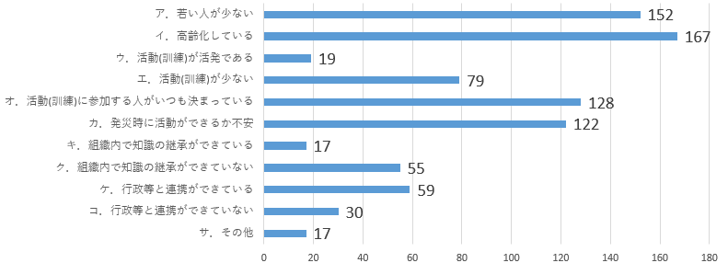

**（２）防災活動での他機関との連携状況（複数回答）**

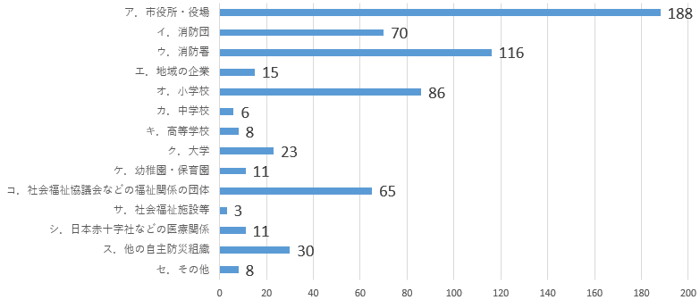

**（３）組織を活性化していくうえで必要と思うもの（複数回答）**

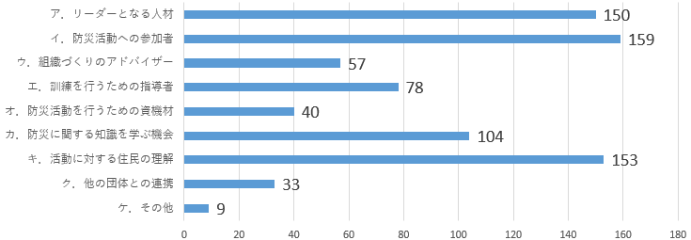

**５．その他自由記載（主な意見）**

**（１）研修について良かった点や改善点**

＜研修時間等＞

・1日の研修は長い（多数）

・各講師熱心で、時間一杯話をされ、質疑の時間が取れなかった。（複数）

・1時間毎に内容が区切られていて良かった。

・2日間に分けて頂けると助かります。

＜避難所生活における要配慮者への支援関係＞

・要配慮者支援の考え方の整理が必要と思った。

・高齢者に対する考え方が分かりやすい。

＜災害ごみ（災害廃棄物）関係＞

・災害ゴミの分別仮置について知らなかった。

＜地域の災害リスク関係＞

・マイタイムライン・地域のコミュニティタイムラインを決めておく。

＜避難支援等実施者のための実技関係＞

・大変良かった、参考になりました、今後の活動に検討したいと思います。（複数）

・要支援者の対応に、今まで以上に気を付けなくてはと感じました。

・インクルーシブ防災を進めよう（誰ひとり残さない）。

・要支援者に対する考え方は多くの課題があり自主防災組織だけでは解決するには高いハードルがあります。

・福祉防災の実態を知った。又きびしさも。

＜地区防災計画関係＞

・地区防災計画を具体的に作成しようと思います。

・地区防災計画、校区内における計画作成でインクルーシブ防災ということが、良く理解出来ました。

・防災にかかる色々な話が聞けて良かった。特に地区防災計画への取り組みに興味あった。

・地区防災計画は、実際の校区が発表した方が地域で参考になると思いました。

・地区防災計画について、もっと具体的な話を中心にして欲しかった。

・「地区防災」のテーマの際にハザードマップの説明がありましたが、白黒資料では理解しづらいのでカラー製本を配布し説明してほしかった。

＜大雨による災害から命を守るために～大雨に関する防災気象情報とその活用～関係＞

・知らない事を多く学んだ。

＜災害時における食物アレルギーへの対応と女性の視点を踏まえた避難所運営関係＞

・食物アレルギー対応の重要さが分かりました。他の地域活動の際にも役立つ。自主防災会に伝えていきます。（多数）

・行政と住民の間のギャップがまだまだ大きいと感じました。

＜自主防災組織の活動～避難所運営のポイント・組織の活性化～関係＞

・避難所の作り方や運営方法が分かった。多くの人を助ける為に何をするか、考えたいと思います。

・トイレの話、もっと時間をかける所であると思います。

・スキルアップや女性防災リーダーのスキルアップとして、活かされたらと思います。

・女性に特化したリーダー研修を開催して頂きたく思います。

・それぞれの地区で行われている意見を聞くことが出来、参考になりました。（複数）

・ワークショップは、大変有意義であったと思いますが、もう少し時間を頂ければより有効かと思います。（複数）

・グループによるディスカッション等があれば良い。

＜その他＞

・全体的に学びとなり、今後に生かしたいと思います。（多数）

・自治会のメンバーが交代する直後ぐらいの頃に、この研修を実施していただけると、ありがたいと思います。

・今回のような具体的活用例や課題を行政市民が共有する仕組みを作り、効果のある事を考えて欲しいです。

・参加者側に女性が少ないのは、募集時に意識して同数ぐらいにしてもらえると、尚、学びの効果が高まるのではと思いました。

・事前に講義テキストを配布してはどうか(当日に持参する)

・マイクを上手く活用出来ていない講師もおられ、聞き取りにくかった。

・会場が大きかったので、パワーポイントの文字等が見えにくい。

・座席の指定は、視覚弱者には、不親切になっている。高齢者が多い会合では、要配慮して欲しい。

・昼食に防災食を体験できても良いかと思います。

・高齢者が多いため、室内温度に気を配ってください。室内は寒かった。

・館内の火災報知器が作動した際に、係員から何の説明もなく、後に訓練で発報と説明があった。即、説明等があれば、良い防災教育だったのに！！

・避難行動を、要支援者個別に計画する必要性を感じた。民生委員が独居老人等を訪問した場合の状況把握時において、具体的に避難時のサポート体制まで検討できるようマニュアルを作って欲しい。

**（２）組織のリーダーや若手の人材をふやすためにどのような取り組みが必要か**

＜活動等＞

・気軽に参加できる取組み（多数）

・勉強会・若手の方が参加できるようなイベント開催（多数）

・地道な啓発活動（多数）

・地域の災害リスクの見える化、啓発（多数）

・地域行事の中に防災活動を取り入れる（多数）

・町の色々な行事、PTA等を通じて、周知（多数）

・町内活動の活性化（多数）

・井戸掘りワークショップ

・地域で運動会的な催し

・模擬店など、開催して、交流をはかり、防災訓練に入り込めるように、上手く持っていく。

・自治会主催の祭りや行事に(市民体育祭等)、楽しく学んでもらうための防災対策

・カードゲームなど取り組みやすいところから広める

・防災DVD等により災害がいかに恐いか理解してもらう。

・行政主体の若手研修の実施

・スマホアプリ(ライン)友達で、防災お得情報流す。

・行政による町会加入促進PR、効用もマスコミ報道

・研修等の土日開催

・自治体との会議訓練は土日実施

・仕事の都合上、平日参加は困難

＜コミュニケーション・メンバー・組織等＞

・自主防災組織に若手をメンバーとして入れる。（多数）

・住民とのコミュニケーションを深め、ネットワーク作り、防災に対する理解を得る事（多数）

・リーダーの定年制（複数）

・一緒にやりましょうという声掛け・勧誘（複数）

・無理には誘わず自主的に積極的に協力してくれる人材を待つ（複数）

・仲間作り、興味あるイベントで人を集めてラインで繋がるなど、川辺振興プロジェクトあるくが参考になると思いました。

・責任が重いとか、時間を取られることへの、心理的ハードルを下げること。

・人材を育てる環境作り

・メンバーを固定する事。

・しっかりとした指針を示す事。

・一本釣りの努力。機会を見ながら、努力をする。

・各市で防災を受講した人の名簿を作る。

・LINE活用による防災組織の情報あり。参考にしたいです。

・行政による町会加入促進PR、その効用もマスコミ報道

・町会に入会しておられない方も多く、自分達のことと捉えられていないので、根本的な意識改革が必要だと思う。

＜子供教育・若手・子育て世代等＞

・子供会役員、青年団等、世代、分野別の講習会を広めていく。（多数）

・子供会活動、老人会活動などと連動して、老若子供の人材を確保していくのが良いと思う。（多数）

・学校の授業の中に組み込む。（複数）

・防災訓練等への中・高生への参加を促す。（複数）

・子供を巻き込んだ行事活動や行事参加のメリットある取り組み(景品、参加費、非常食の配布など)

・災害が起きた時のコミュニティの大切さなどを小さい時から身近に感じてもらい、自分達の町は自分達で守るという意識を高めること

・DIGで若手人材の育成

・子供や家族を守るために、自主防災組織の活性化が重要と気付けば興味がわくかも？

＜連携等＞

・自治会のみでなく様々な団体とのコラボで防災の重要性を1人でも多くの方へ感じてもらう取り組み（複数）

・地区のとなり組で活動を増し、そのなかでチームリーダーを育てる。地域の青年団の参加。

・自主防災組織、学校、行政、社協、赤十字、消防、警察、医師会、防災士会など市内一斉の大きな訓練を行い、巻き込んでいく。

・防災士の活用

・小中学校の取組。施設の検討、防災会との協同作業

・ヘルパー等の方々に、活動に参加、助言を願って、良き活動としたい。

・地域の若手グループとしては商工会がありますが、商工会と連携して取り組みのも一つの案だと思います

・だんじりなどのもともとある強固なグループの活用

・得意分野を活かす人材活用。

・防災活動ボランティアリーダーの登録、派遣

＜その他＞

・ボランティアではなく、お得なもの、税制優遇、補助金、報酬、手当等があればよい（多数）

・防災士資格取得、資格取得の補助等があると良い。（複数）

・条例等で定める。

**（３）日々の活動の中で悩んでいること**

＜参加者等＞

・自主防災組織の人数が少ない。（多数）

・参加者が少なく、又毎回同じ人が参加している。新人の参加と若い人の参加を望んでいる。（多数）

・防災訓練をどのように計画実施するのか。

・女性の指導者、参加者が少ない。（多数）

・住民の無関心、町会加入率の低下（多数）

＜高齢化等＞

・少子高齢化で定年の延長が進み、地域活動してくださる方が少なくなっています。（多数）

・日々の高齢者の生活面での確認作業などが主たる活動であり、要支援者とも重複しています。実際に、災害が発生した場合、訓練のような対応が出来るか不安であります。（複数）

・昼間人口における高齢者割合が多く、日中の災害に対して対応できる住民がいないので、不安が大きい。（複数）

・高齢者だけの所帯になると町会から脱会する場合がでており、取り組みが難い環境となっている。

＜活動内容等＞

・どのように取り組んでいいのかわからない、毎年の防災訓練がマンネリ化している。（複数）

・自主防災組織と各自治会の防災委員を絡めた防災対応の構築について。(避難所運営など)

・実際に沿った活動と、防災訓練との間に乖離がある。

・昼間(若い男性は、仕事で外出している時)に災害発生すれば、地域には、老人と女性の方中心に残っている状態の中、自助・共助が可能なのかそれに対応策として、訓練がまだまだ不足な状態。

・地域の行事が沢山あるので、防災関連のイベントは後回しになりがちである。

・若年層の方々の地域コミュニティへの関心を持ってもらえる様なイベントの実施について

・災害で困るのは、インフラ、水、電気、ガス、火、通信であるので、エネルギーに関連するイベントを行政でやってもらいたい。運動場を利用して、キャンプ、テントはるとか、まきで料理するとか考えてもらいたい。

・避難する会場が少ない事。

・災害時の、エレベーター閉じ込め救出訓練をしたいが、保守会社が中々応じない。どうすれば良いか？

＜組織の運営・継続・活性化等＞

・防災組織の委員だが、1年で交代することが多く、知識の継承が難しい、一年以上、やりたくない人が多い。（多数）

・防災リーダー会議を計画するも出席リーダーの限定化で活躍出来ない。（複数）

・形だけの組織体制であり、世代交代、若い世代への新しい取り組み方の模索が必要。

・発言、提案する人がいない。

・組織がまだ充分に構築できていない。

・仕事の都合上、土日の休みが無く、活動(訓練)等の実技に参加出来ない。

・知識の積み重ねだけで、発災時「気力・体力」が維持できるか不安

・コミュニティ協議会、町会自治会、防災会での業務が多く、時間を取りにくい。

＜コロナ禍等＞

・コロナの影響で、定期的な活動が出来ていない。訓練、講習会、会議等が中止になった。（複数）

・コロナ下で、ストップした活動を再開出来ないでいる。行政にもう少し、リーダーシップを発揮してもらいたい。

・コロナ下で座学が多く、実地訓練等が出来なかった事。

＜その他＞

・個人情報保護法、プライバシーの侵害を盾に、独力で避難出来ない人を、自治会として把握したいが、協力を得られない事（複数）

・行政からの宿題の多さ

・やらないといけない事が多くあるのは理解するが、市民が納得できることを行政が行えていない。

・自主防災会だよりの発行

・要援護者制度の取り組みについて(連合、自主防、民主、自治会)

・薬手帳の常備している高齢者が少ない。

・医療機関の情報が少ない。

・ハード整備(防災用品、備蓄倉庫の備蓄等)の資金不足